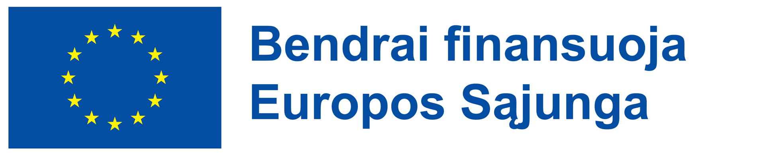

Eksperimentinės plėtros veiklos Nr. [Nurodyti] ataskaita

Projekto pavadinimas: Nurodyti
Projekto numeris: 0X-0XX-X-XXX
Projekto vykdytojas: UAB „Įmonė1“
Projekto partneriai: UAB „Įmonė2“ (jei yra, nurodomi)
Veiklos numeris: Nurodyti
Veiklos pavadinimas: Nurodyti
Ataskaitos data: Nurodyti
Lapų skaičius: Nurodyti

Turinys
1. Veiklos tikslas 3
2. Veiklos užduotys 3
3. Įvesties duomenys 3
4. Panaudotos technologijos, įrankiai, metodai 3
5. Veiklos vykdymo eiga 3
6. Užduočių atlikimas 3
7. Įvykdyti pirkimai 3
8. Pasiekti rezultatai 4
9. Nepasiekti rezultatai 4
10. Veiklos pakeitimai 4
11. Rezultatų naujumas ir nauda projektui 4

Veiklos tikslas
Tikslas vienu sakiniu.

Veiklos užduotys
Išvardinti veiklą sudarančias stambias 2-5 užduotis:

Įvesties duomenys
Trumpai aprašyti esminius kitų veiklų rezultatus, gautas žinias, bei kitus duomenis, kurie buvo reikalingi šiai veiklai vykdyti. Rekomenduojama apimtis – iki 2 psl.

Panaudotos technologijos, įrankiai, metodai
Išvardinti arba trumpai aprašyti, rekomenduojama apimtis - iki 1 psl.

Veiklos vykdymo eiga
Aprašyti, kas buvo vykdyta šios veiklos metu (atskleidžiant darbo procesą), kokie rezultatai pasiekti, ar įvykdytos visos užduotys, ar pasiektas veiklos tikslas, kaip buvo pasiekti užsibrėžti uždaviniai, kokius tarpinius veiksmus reikėjo atlikti. Aprašyti ir tuos veiksmus, kurie buvo atlikti, tačiau nedavė rezultato. Rekomenduojama apimtis - iki 5 psl.

Įvykdyti paslaugų pirkimai
Išvardinti veiklos metu įvykdytus paslaugų pirkimus bei aprašyti kaip jie įtakojo veiklos rezultatus. Naudoti lentelės formą. Reagentų/medžiagų/mažaverčio inventoriaus pirkimų čia nurodyti nereikia.

Nr. | Pirkimo objektas | Tiekėjas | Paslaugos aprašymas ir nauda veiklai
Projekto vykdytojas/partneris: UAB XXXXX
1.
2.
3.

Kartu su ataskaita prašome pateikti įsigytos paslaugos rezultatą (ataskaitą, tyrimo protokolą ar pan.), jei nebuvo pateikta anksčiau.

Užduočių atlikimas
Pateikti informaciją, kokios užduotys buvo atliktos projektą vykdančių asmenų, kas jas atliko, kiek laiko tam skyrė, naudoti lentelės formą.
Nr. | Užduotis | Darbuotojai/darbovietė | Laiko sąnaudos valandomis
1.
2.
3.
4.
5.

Jeigu tai pačiai užduočiai atlikti buvo įsigytos paslaugos ir skirtas projektą vykdančių asmenų darbo laikas bei išmokėtas darbo užmokestis, būtina atskirti paslaugos teikėjo ir projektą vykdančių asmenų indėlį į rezultatą, paaiškinti, kaip paslaugos rezultatus papildė projektą vykdančių asmenų darbas.

Pasiekti rezultatai
Trumpai aprašyti pasiektus rezultatus, sprendžiant technologinius neapibrėžtumus ar panaudojant įgytas žinias. Rekomenduojama apimtis kiekvienam rezultatui – iki 2 psl., apibrėžiant pagrindines savybes ir naujumą, galima pateikti darbinę medžiagą.

Nepasiekti rezultatai
Aprašyti darbų, kurie turėjo būti atlikti pagal MTEP veiklų planą ir faktiškai atliktų darbų skirtumus, paaiškinti, kokios aplinkybės lėmė jų atsiradimą.
Išvardinti MTEP veiklų plane planuotus, bet nepasiektus rezultatus, jei tokių buvo, ir trumpai paaiškinti, kodėl jie nebuvo pasiekti, kaip buvo išspręstos kilusios problemos.

Veiklos vykdymo metu atliktų tyrimų eigos pakeitimai
Išvardinti šios veiklos eigos pakeitimus, jei tokių buvo. Išvardinti tolimesnių veiklų pakeitimus, jei po šios veiklos atsiranda poreikis korekcijoms ir pateikti pagrindimą. Rekomenduojama apimtis kiekvienam pakeitimui – iki 1 psl.

Rezultatų naujumas ir nauda projektui
Išvardinti rezultatų naujumo savybes, išvardinti išspręstus technologinius neapibrėžtumus, jei tokių buvo, bei trumpai paaiškinti, kaip gauti veiklos rezultatai prisideda prie galutinio projekto rezultato, kodėl jie būtini. Rekomenduojama apimtis – iki 1 psl.

